Preporuke knjiga za ljeto

Sanja Pilić, Vidimo se na Fejsu!
Ovaj roman Sanje Pilić bavi se aktualnom temom - društvenim mrežama i razvijanju ovisnosti o njima. Glavna junakinja zagrebačka je tinejdžerica koja, poput većine današnje mladeži, stvarni život zamjenjuje virtualnim. Stvari se kompliciraju kad u susjedstvo doseli plavokosi Vedran, a još više kad odluči upoznati svoga virtualnog prijatelja... Pisan je čitko, jednostavno i optimistično.

Miro Gavran, Zaljubljen do ušiju
Ta ljubav je zaista čudna pojava. Dječak po imenu Mario čvrsto je uvjeren kako je zaljubljenost slabost koja njega neće snaći…
No, uskoro Mario kreće u novu školu gdje susreće Lanu i, pogađate, zaljubljuje se do ušiju i ne zna što će s tim novim osjećajima koji ga preplavljuju. Završava li ova ljubavna muka sretno?! Na sva ta i brojna druga pitanja znaš gdje ćeš naći…
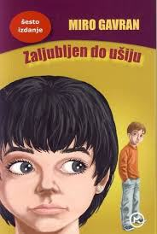

Nada Mihelčić, Bilješke jedne gimnazijalke
Roman na zanimljiv način opisuje sudbinu nadarene djevojčice kojoj roditelji stradavaju u prometnoj nesreći, te ona započinje životnu borbu svojim snagama, uz podršku udaljenog brata. Iz daljine, kao pomorac na stranom brodu, poput dobrog duha usmjerava svoju sestru da i ona razabere svoje mogućnosti i da uzme u svoje ruke pravu mjeru vlastite sudbine. Djevojčica sportom ubija žalost, dobrom voljom prekriva neiskustvo, vedrinom i neslomljivošću ustraje u svojim nastojanjima da drži korak s ostalima koji žive u neokrnjenim obiteljima i da ostavi privid kako i ona živi na način usklađen s konvencijama koje postavlja društvo.

Jasminka Tihi- Stepanić, Moja neprijateljica Ana
Ovo je roman za mlade koji bi trebali pročitati i odrasli. Govori o anoreksiji, bolesti o kojoj malo znamo, ali je sve više zastupljena među mladim djevojkama. Upravo jedan takav slučaj autorica Jasminka Tihi-Stepanić uzima kao temu svoje knjige, donoseći nam priču o četrnaestogodišnjoj Eli, zagrebačkoj djevojčici koja na bazenu upoznaje „modnu agenticu“ te postaje zaluđena manekenskom karijerom. Od početnog cilja da smršavi tek nekoliko kilograma, život Ele počinje se vrtjeti isključivo oko hrane i dostizanja savršenog izgleda, kakvim ga ona smatra, ne primjećujući da ulazi u spiralu, ne samo fizičkog propadanja, iz koje gotovo da nema povratka. Kako završava knjiga, provjerite sami.
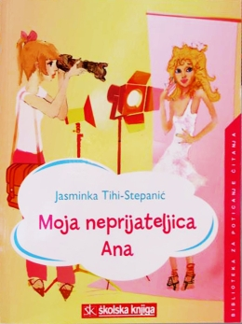

Erin Hunter, Warrior Cats 1: U divljini
Već naraštajima četiri klana divljih mačaka dijele šumu u skladu sa zakonima koje su donijeli njihovi snažni i moćni preci. No, ratnički zakoni su pogaženi, a mačke Klana Groma nalaze se u životnoj pogibelji. Opasni Klan Sjene sve je snažniji. Plemeniti ratnici pogibaju, a neke su smrti izuzetno sumnjive. U svom tom metežu, odjednom se pojavljuje običan kućni mačak zvan Crvenko... Može li Vatreno Srce spasiti Klan? Napeta pustolovina zbog koje će čitatelji odsada sa strahopoštovanjem pogledavati mace.
